**Praktikum Pemrograman Berorientasi Objek**

**Modul 2**



**Disusun oleh :**

**Nama : Muhammad Irfan Zahran**

**NIM : L200210016**

**Kelas : A**

**Program Studi Teknik Informatika**

**Fakultas Komunikasi Dan Informatika**

**UNIVERSITAS MUHAMMADIYAH SURAKARTA**

**TAHUN 2022/2023**

|  |  |
| --- | --- |
| Nama : Muhammad Irfan Zahran  NIM : L200210016  Tanggal : 19 September 2022 | (diisi oleh asisten)  Nilai praktek :  Tanda tangan : |

**2.4 Latihan :**

1. Silahkan modifikasi class RotiDemo dan buatlah 3 objek baru didalamnya.

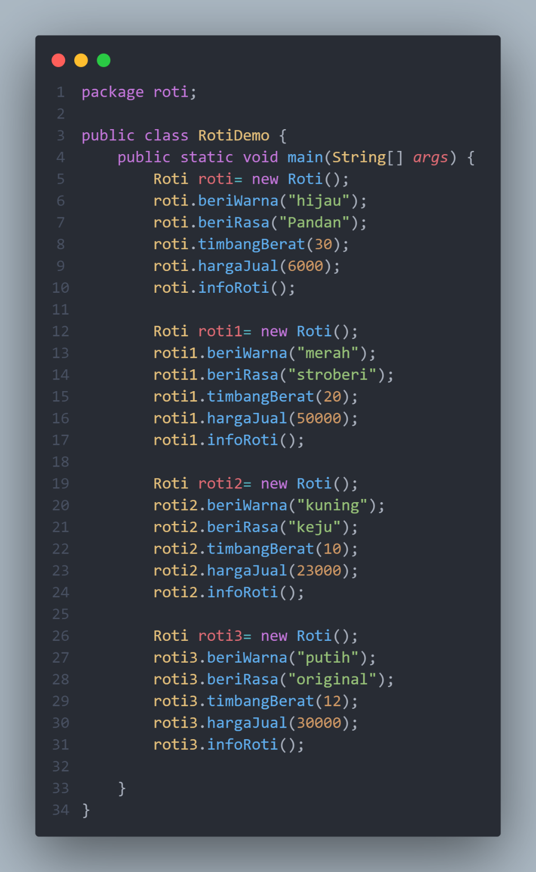

Ketika kode dijalankan :

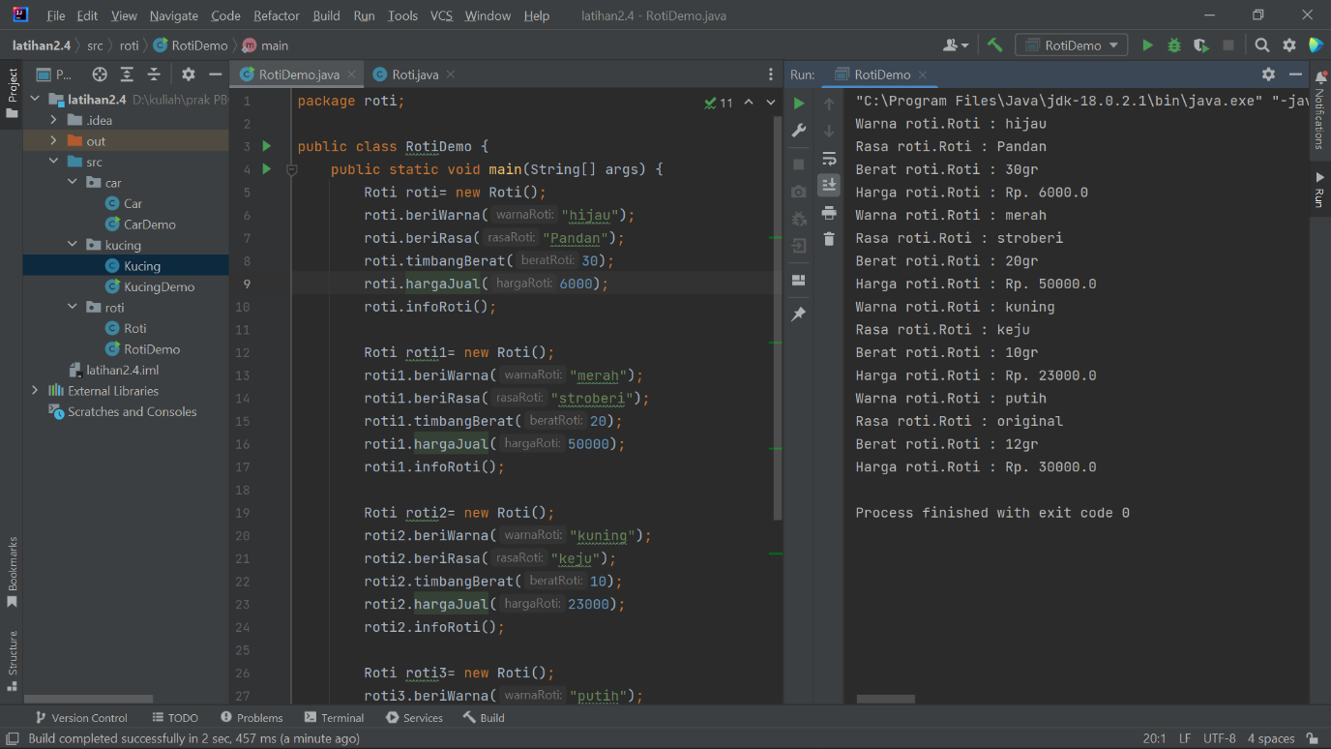

1. Gambarkan Class diagram dari RotiDemo

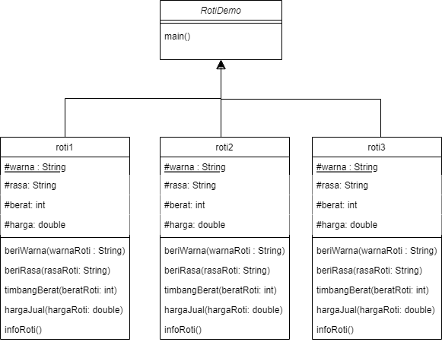

1. Buatlah satu class baru yang bisa digunakan sebagai template/blueprint dari class CarDemo seperti terlihat pada program 3. Class baru tersebut tidak memiliki fungsi main().

Kode program class CarDemo  
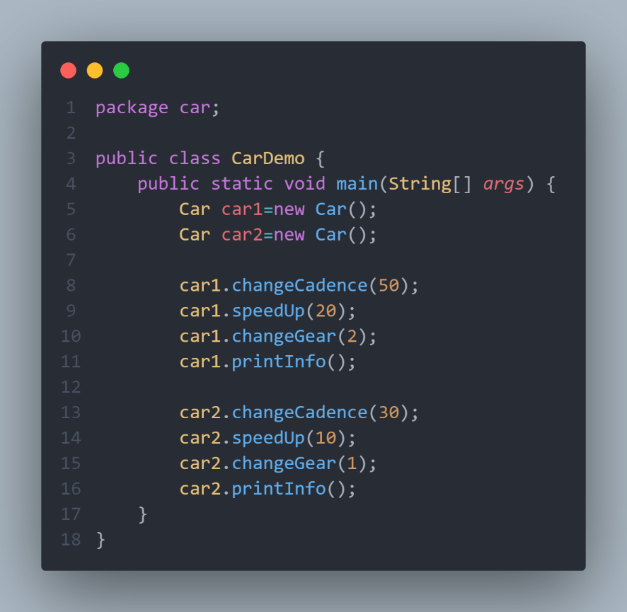

Kode program class Car

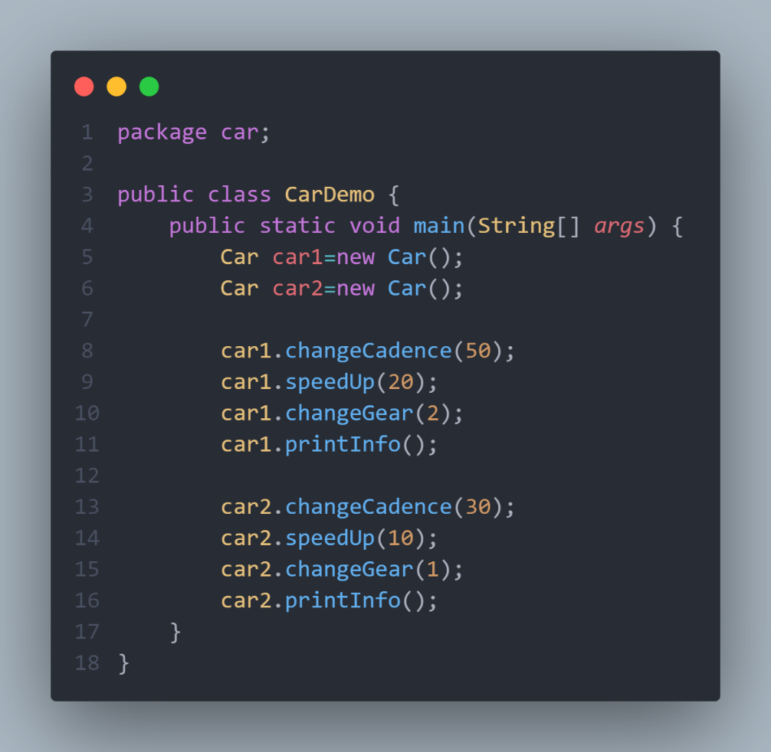

Output ketika CarDemo dijalankan.

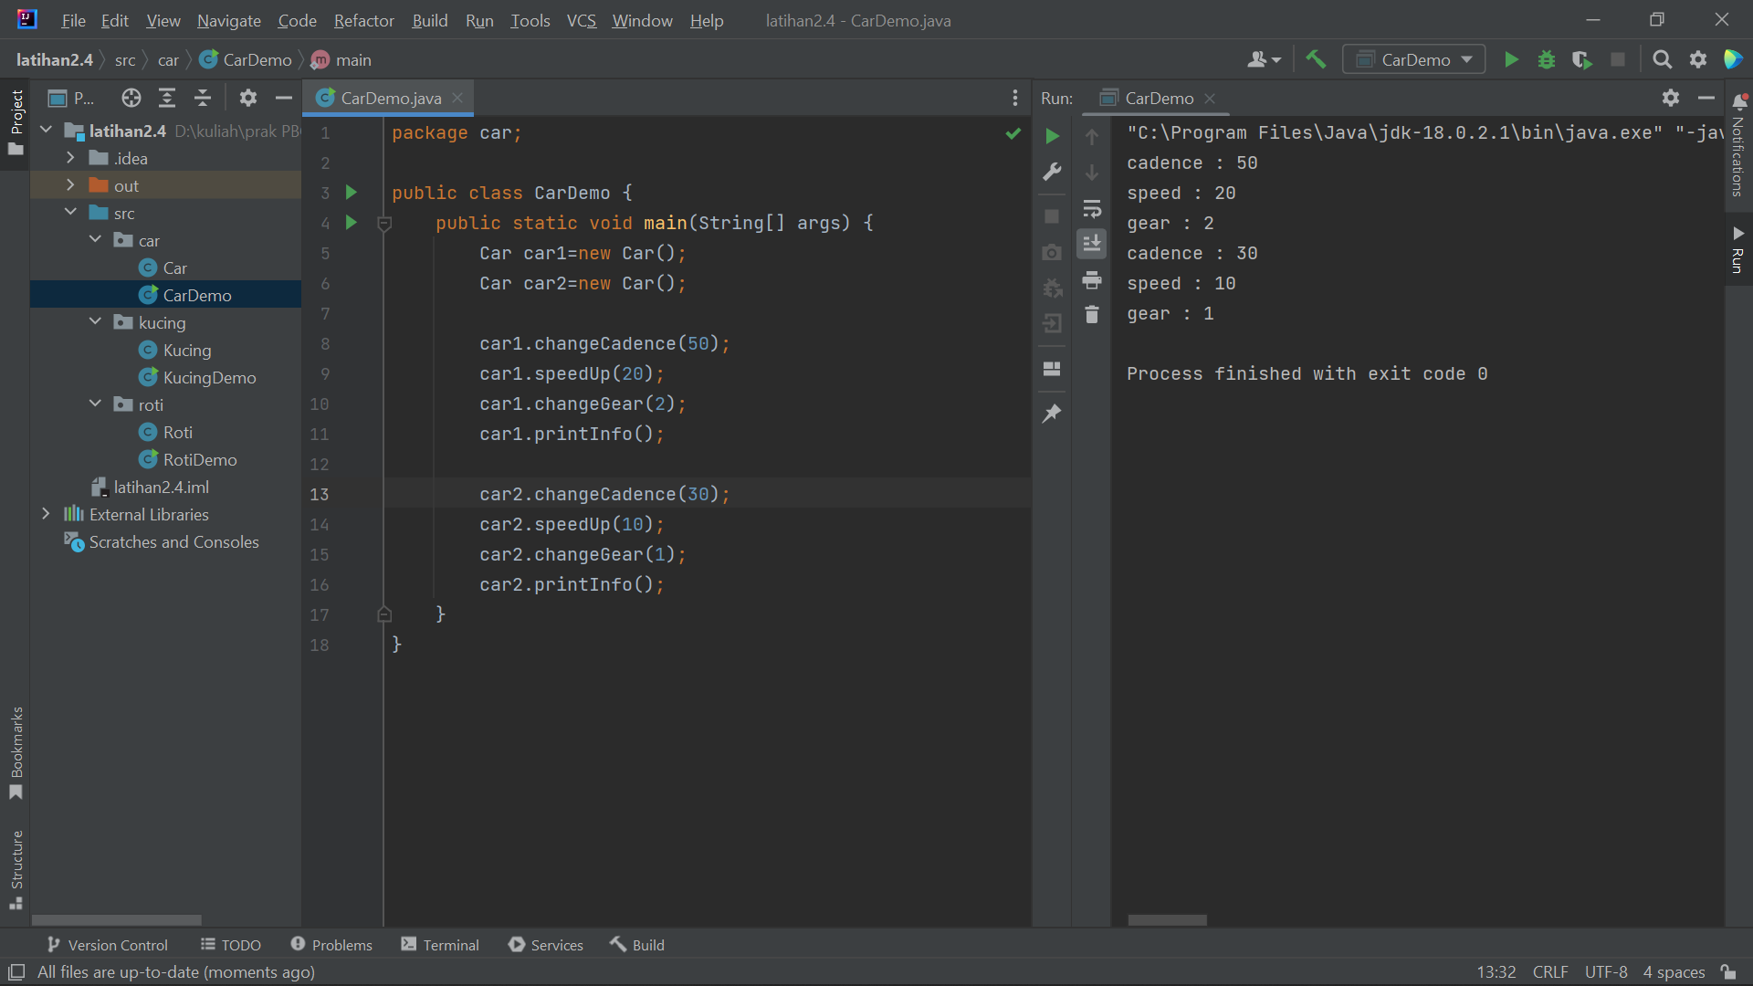

1. Buatlah suatu class yang dapat merepresentasikan sifat-sifat dari object Kucing. Object ini memiliki field/variable/properties berupa umur, warna bulu dan method meong() dan umur().

Kode program class KucingDemo

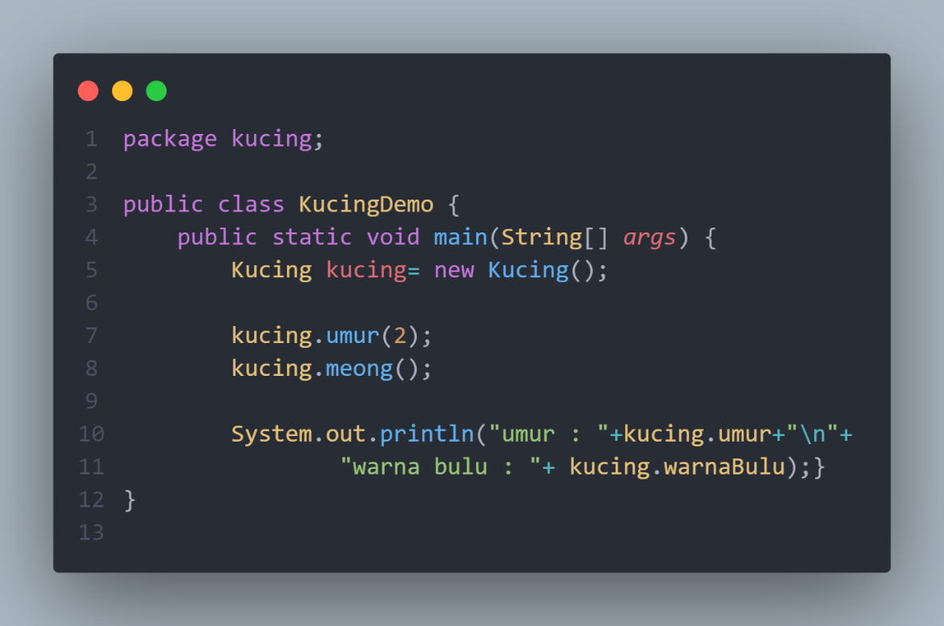

Kode program class Kucing  
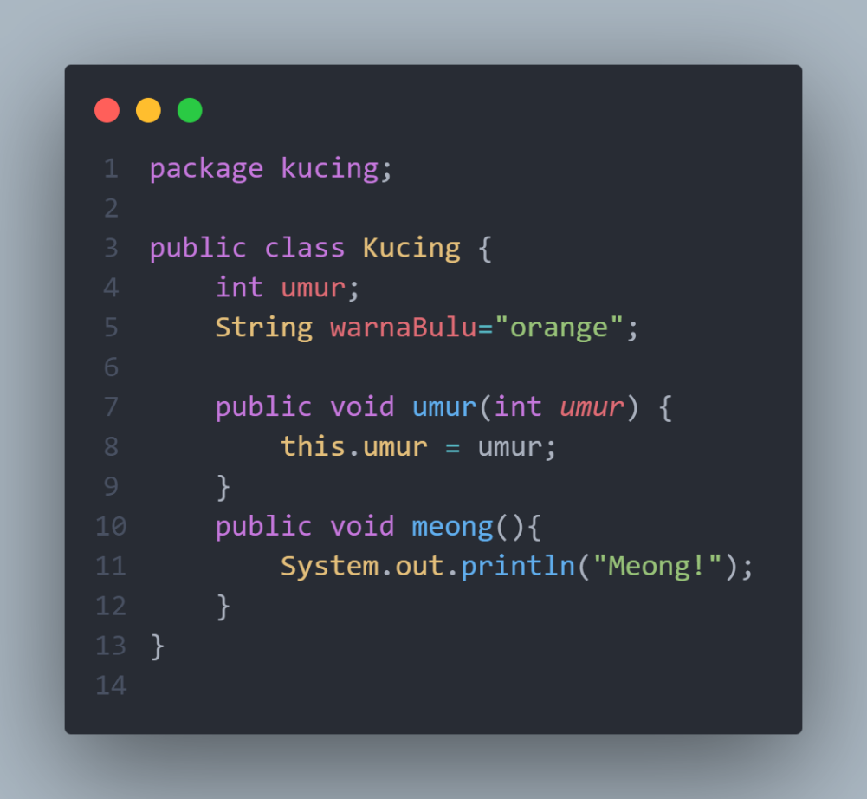

Hasil output dari class Kucing

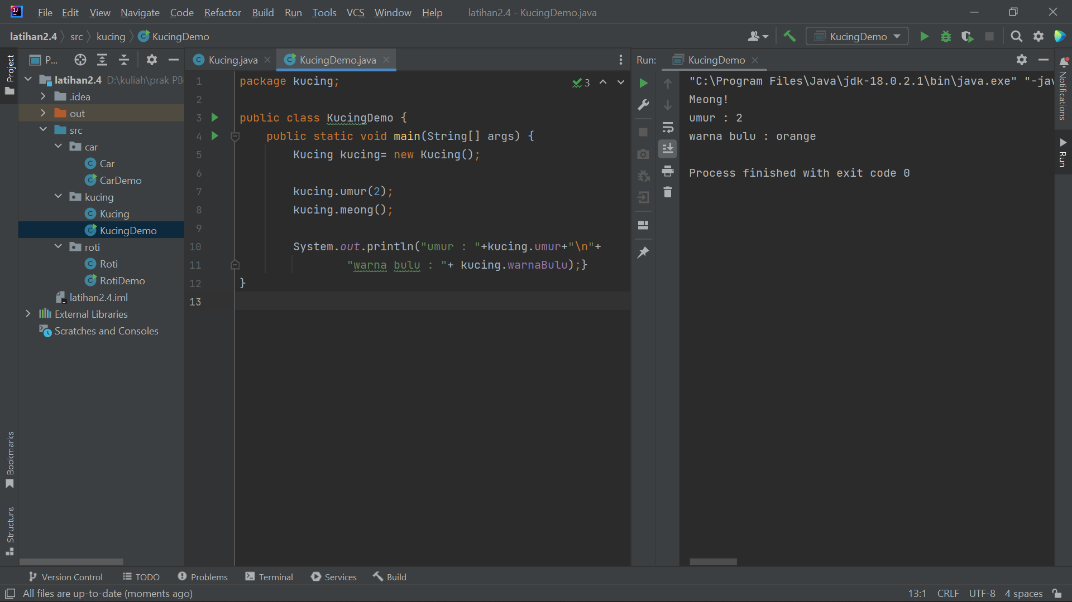

1. Perhatikan Class String yang ada di dalam dokumentasi Java. Sebutkan daftar variable dan fungsi/method yang dimiliki oleh Class String tersebut.

Daftar variable & fungsi/method :

Concat()

copyValueOf()

format()

intern()

replace()

split()

substring()

toLowerCase()

toUpperCase()

trim()

**2.5 Pekerjaan Rumah**

1. Buatlah class Hewan dan juga ciptakan object dari class tersebut sehingga kita bisa membuat berbagai macam object hewan dengan karakternya masing-masing! Kode program akan menghasillkan output seperti berikut.

Nama Hewan : Harimau  
Jumlah Kaki : 4

Makanan : Daging  
Type Hewan : Karnivora

Nama Hewan : Kerbau  
Jumlah Kaki : 4

Makanan : Rumput  
Type Hewan : Karnivora

Kode program class Main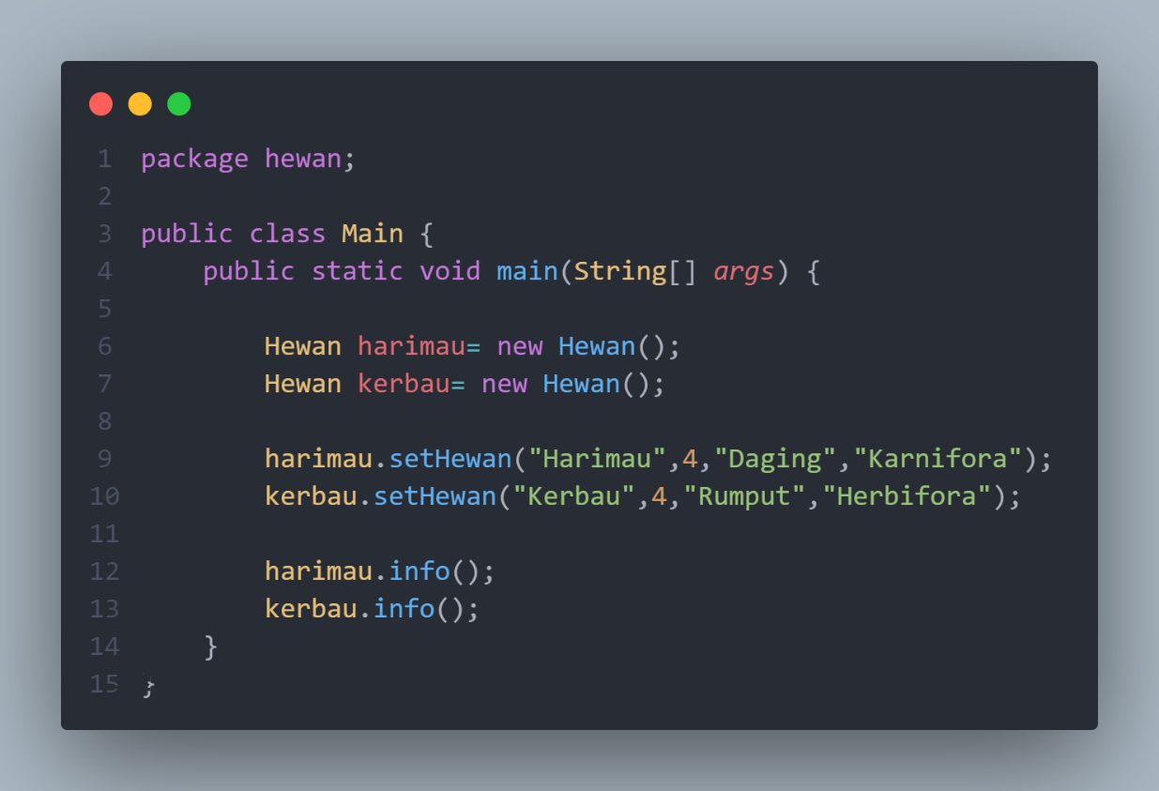

Kode program class Hewan  
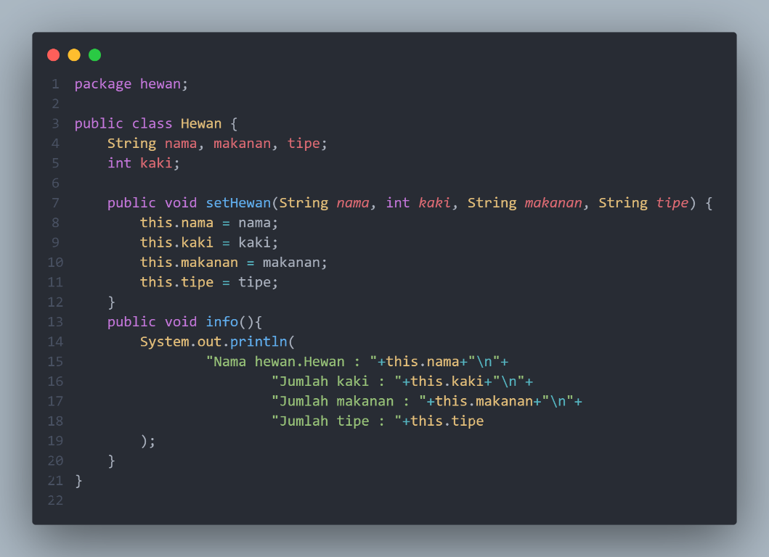

Hasil output program :

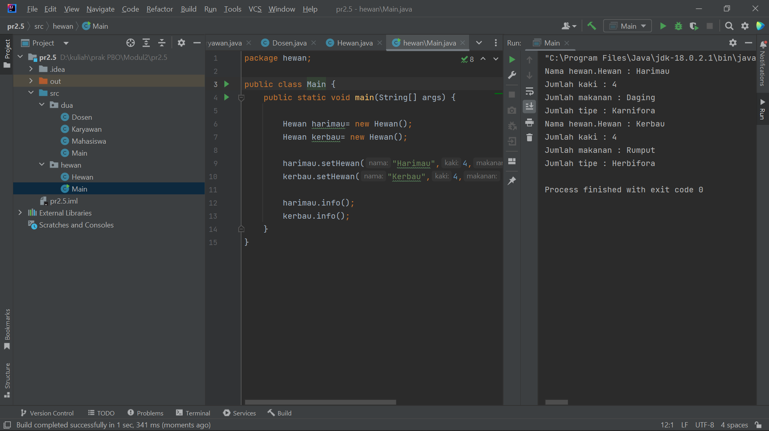

1. Buatlah class berdasarkan class diagram pada gambar 2.4. berikut ini!

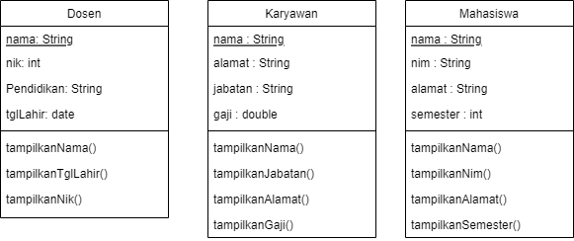

Kode program class Dosen

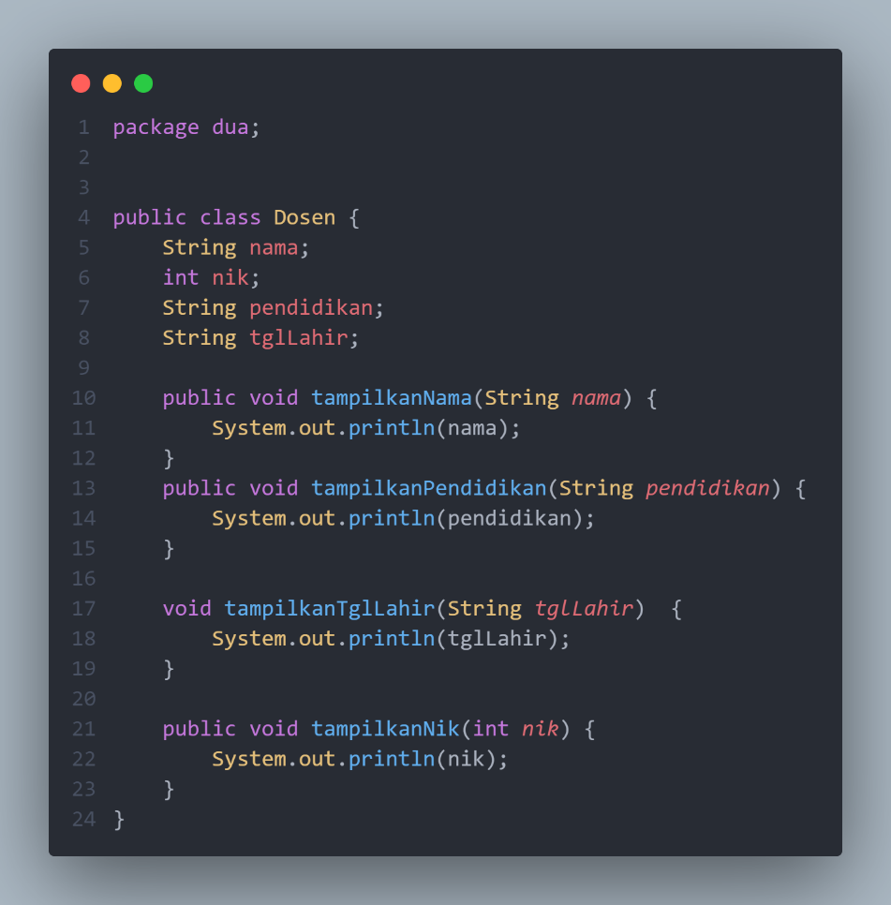

Kode program class Karyawan

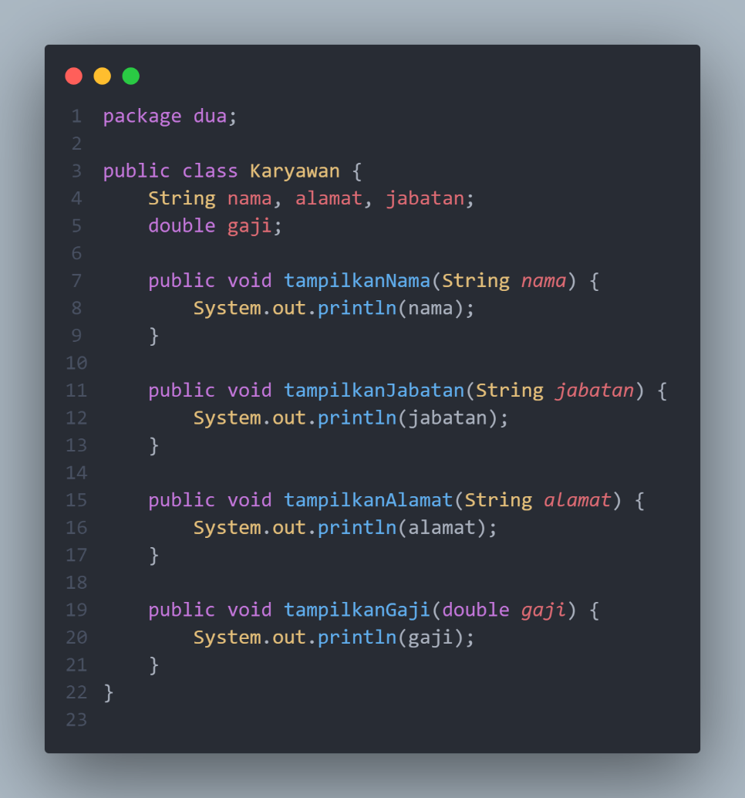

Kode program class Mahasiswa

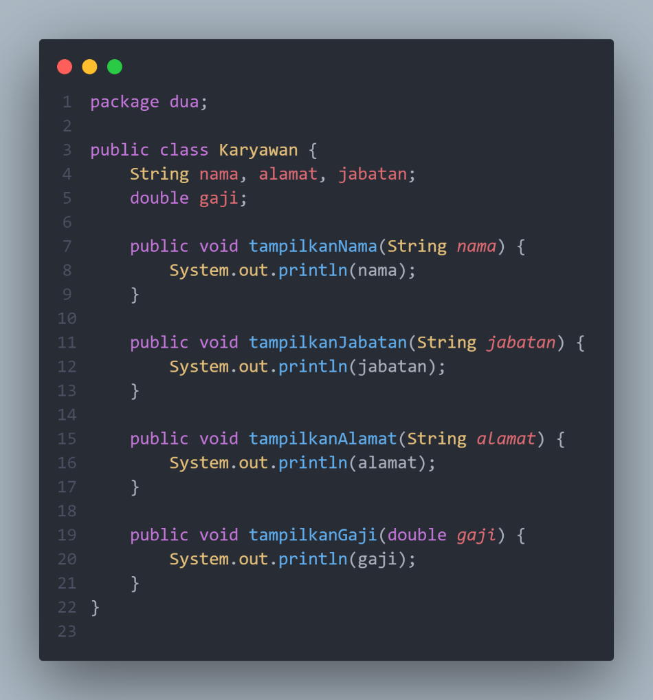

Kode program class Main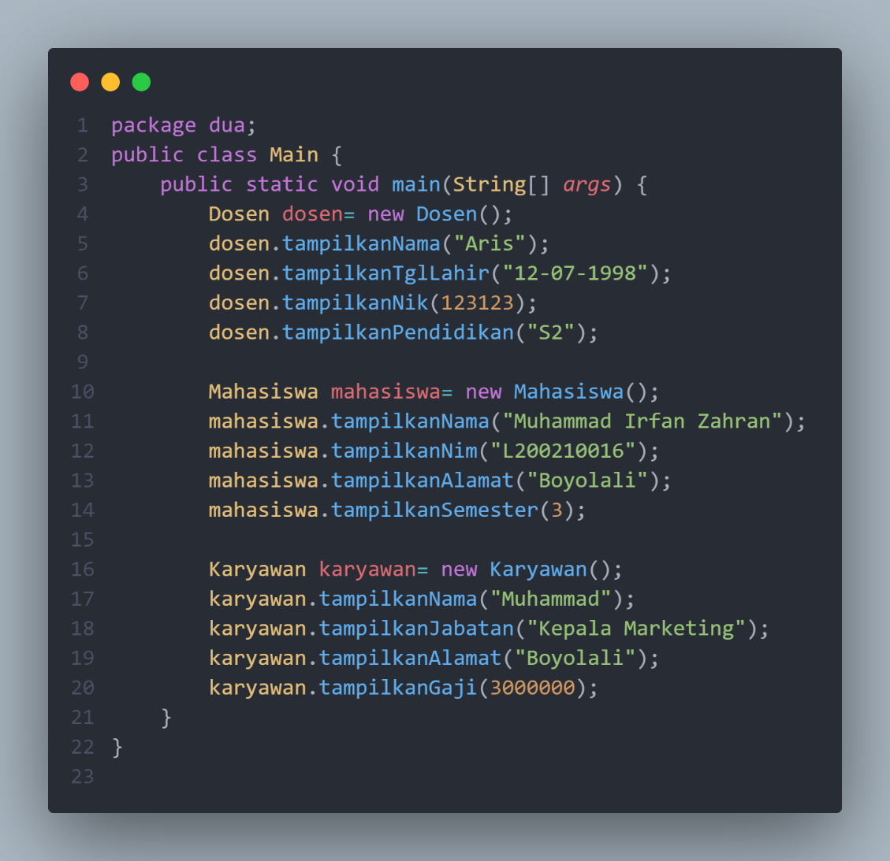

Hasil output program

